Asunto: Subsanación por característica pendiente
Estimado/a: SANTIAGO JORGE FLOR MARILI
Agradecemos el envío de la cotización. Tras la verificación de su cotización, notamos que omitieron detallar una característica requerida en las especificaciones del producto.
Para su revisión, adjunto las siguientes imágenes:
SEGÚN EE.TT:
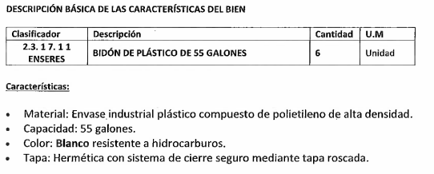
COTIZACIÓN RECIBIDA:
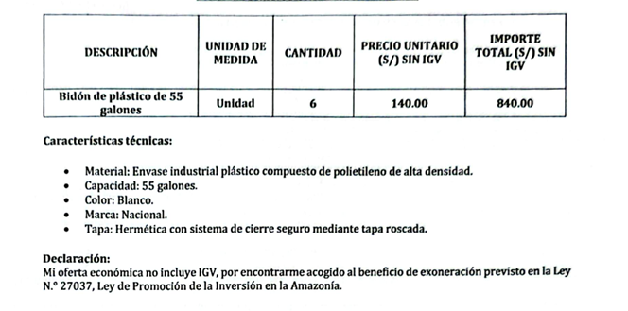
Motivo por el cual, solicitamos que actualice su cotización incluyendo “RESISTENTE A HIDROCARBUROS”.

